Сибирские ученые создали систему мониторинга нейрохирургических операций

Проект в рамках гранта Российского научного фонда (РНФ) "Мозг и нейронауки"
31 мая 2016
метки:
СМИ о Фонде и грантополучателях
источник:
РИА Новости
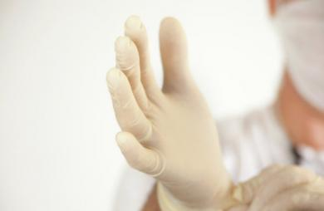
Коллектив сибирских ученых из разных институтов создал не имеющую аналогов в мире систему мониторинга нейрохирургических операций, необходимую для резкого уменьшения числа случаев послеоперационных осложнений, сообщает во вторник издание СО РАН "Наука в Сибири". Систему удалось создать благодаря проекту в рамках гранта Российского научного фонда (РНФ) "Мозг и нейронауки", в котором для изучения того, как происходит течение крови в мозге, объединились специалисты различного профиля. Они научились осуществлять мониторинг нейрохирургических операций, усовершенствовав и применив для исследования необходимых параметров в сосудах головного мозга американский прибор, разработанный для измерения давления и скорости в коронарных сосудах.
Ученые отмечают, что в настоящее время сотрудники Новосибирского НИИ патологии кровообращения имени Е.Н. Мешалкина успешно оперируют патологии головного мозга двух типов — артериовенозную мальформацию и артериальную аневризму, однако врачи обеспокоены тем, что последствия операций трудно предугадать: в одних случаях все проходит успешно, а в других возникают осложнения, вплоть до кровоизлияния. Ученые попытались ответить на вопросы о необходимых для контроля параметрах.
Разработанная система позволяет уточнить величину удельной нагрузки на сосуды, во многих случаях отвечающую за успех хирургического вмешательства. Процедура мониторинга, разработанная сибирскими исследователями, не имеет аналогов в России и мире, и уже доведена до рекомендательных протоколов для нейрохирургических операций.
"Когда происходит эмболизация артерио-венозной мальформации, то есть идет "заделка" дефективного клубка сосудов, решающей величиной является удельная нагрузка, которая меняется в процессе операции. Если она оказывается больше установленного значения, то существенно повышается риск разрыва этого клубка. Следуя такой рекомендации, можно достичь кратного уменьшения числа постоперационных осложнений", — приводятся в сообщении слова сотрудника Института гидродинамики имени М.А. Лаврентьева Александра Чупахина

